# 新增：

1. 交易代碼

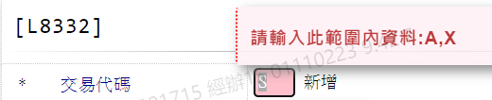

1. 申請日期

 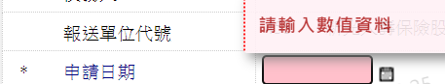 

1. 更生方案認可裁定日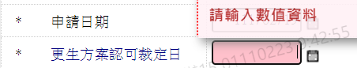   
2. 更生債權金融機構家數



1. 債權金融機構代號1 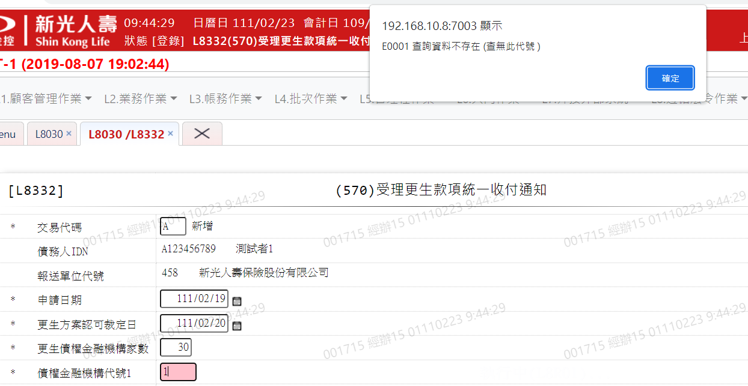 
2. 債權金融機構代號2  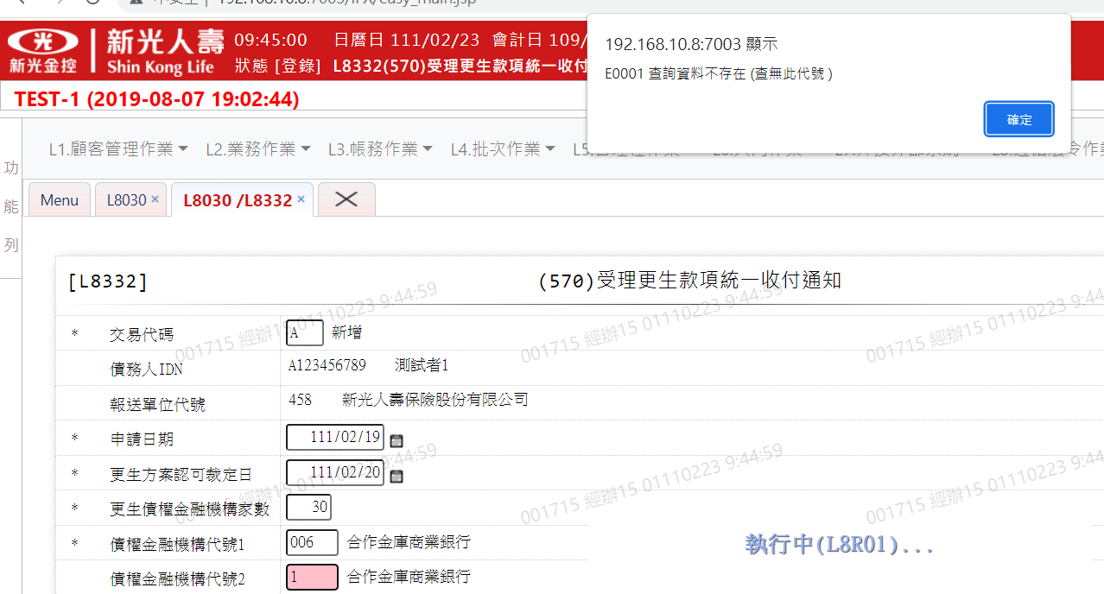
3. 債權金融機構代號3  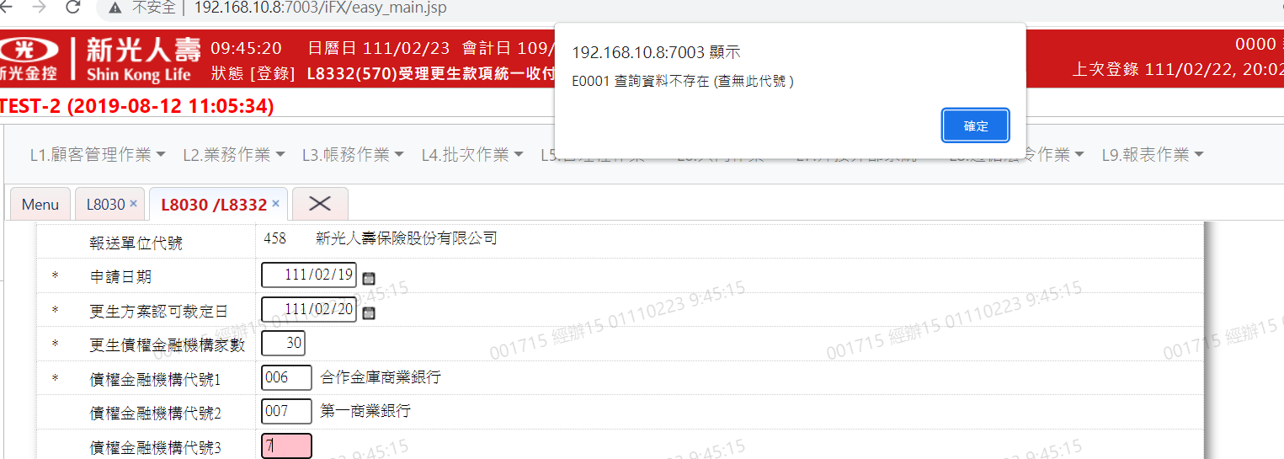
4. 債權金融機構代號4  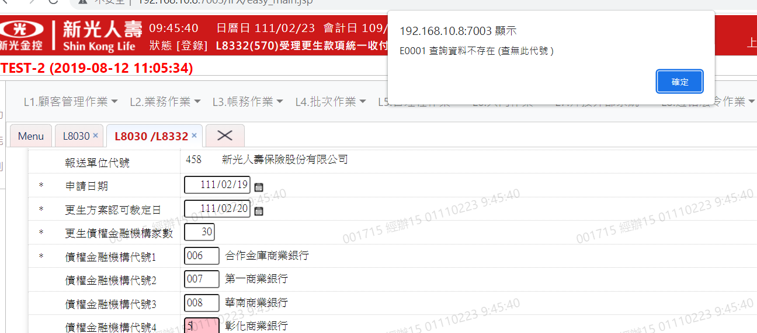
5. 債權金融機構代號5  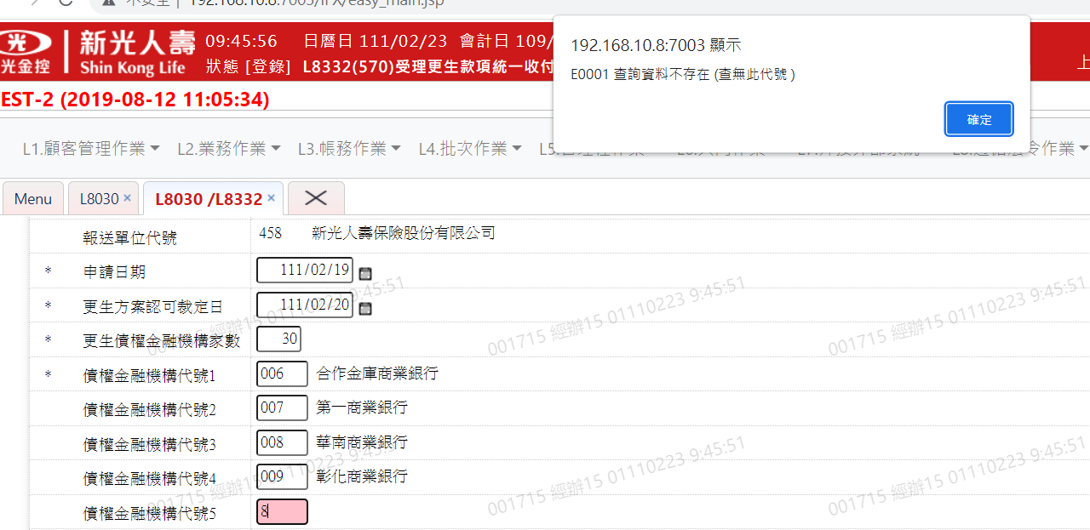
6. 債權金融機構代號6 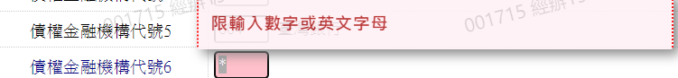 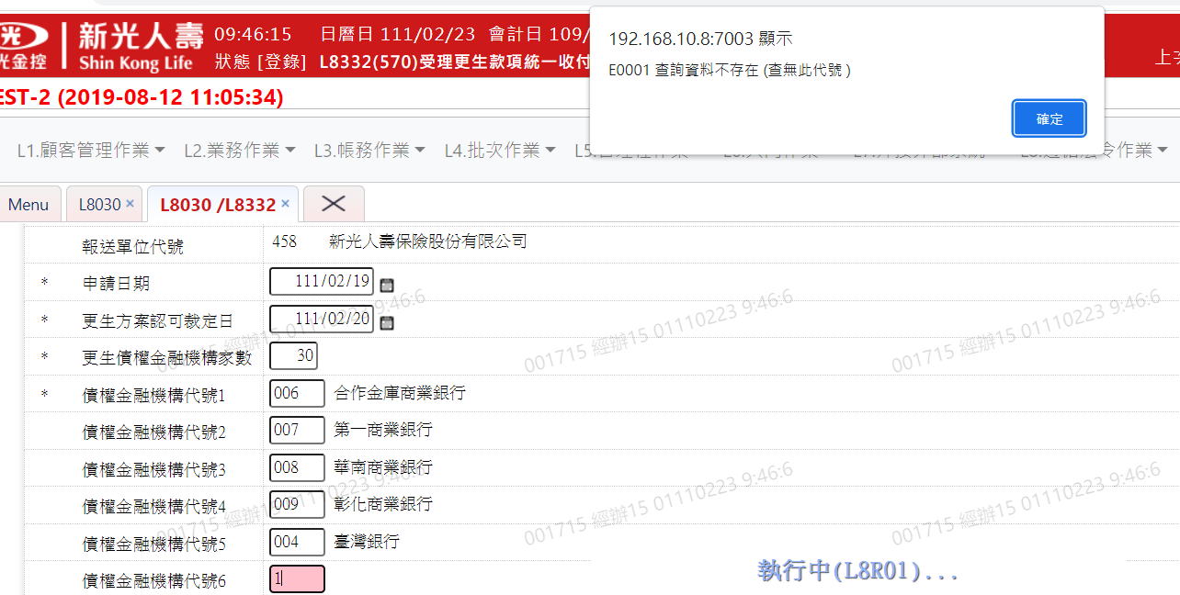
7. 債權金融機構代號7  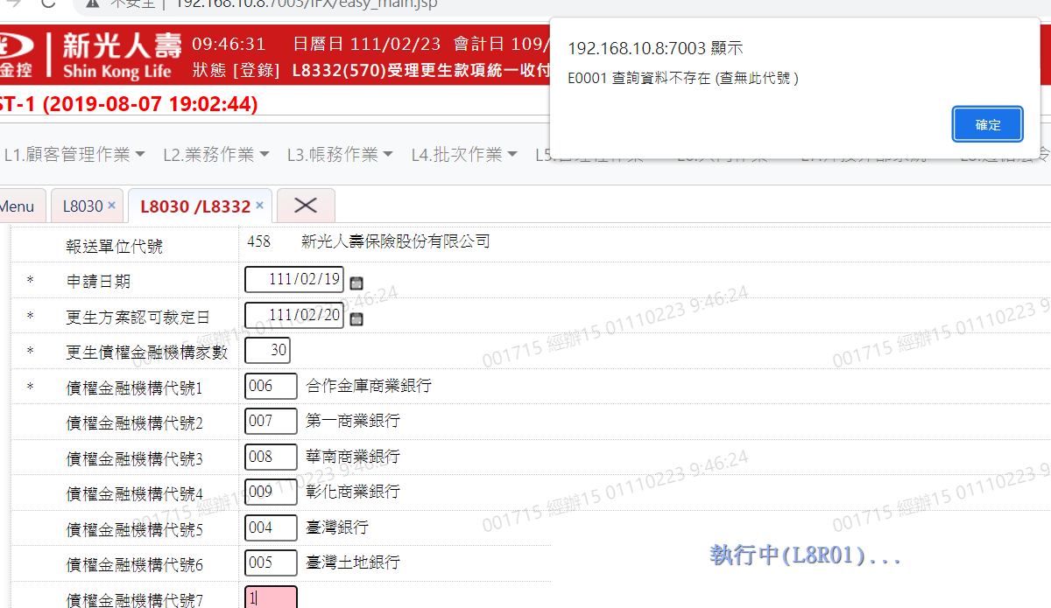
8. 債權金融機構代號8  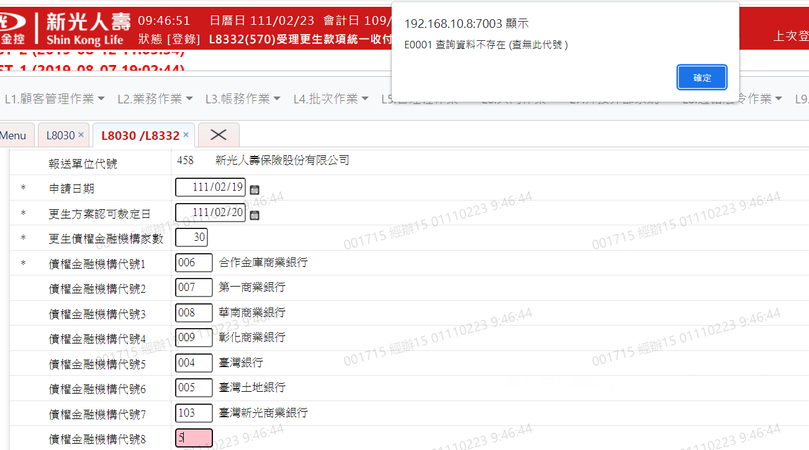
9. 債權金融機構代號9  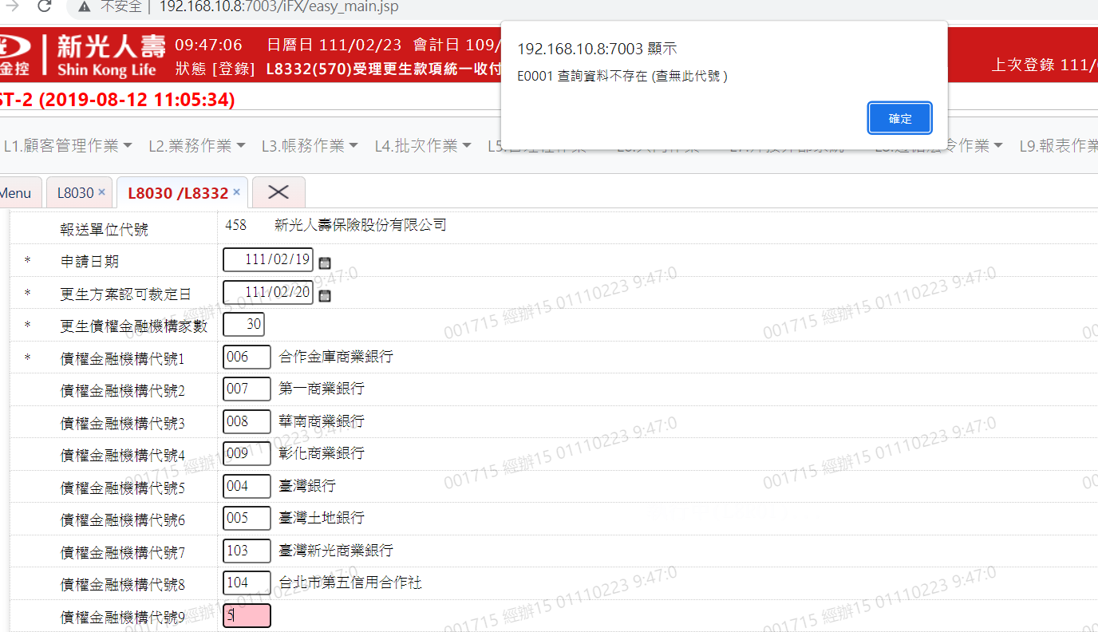
10. 債權金融機構代號10 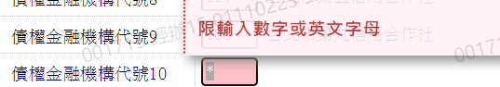 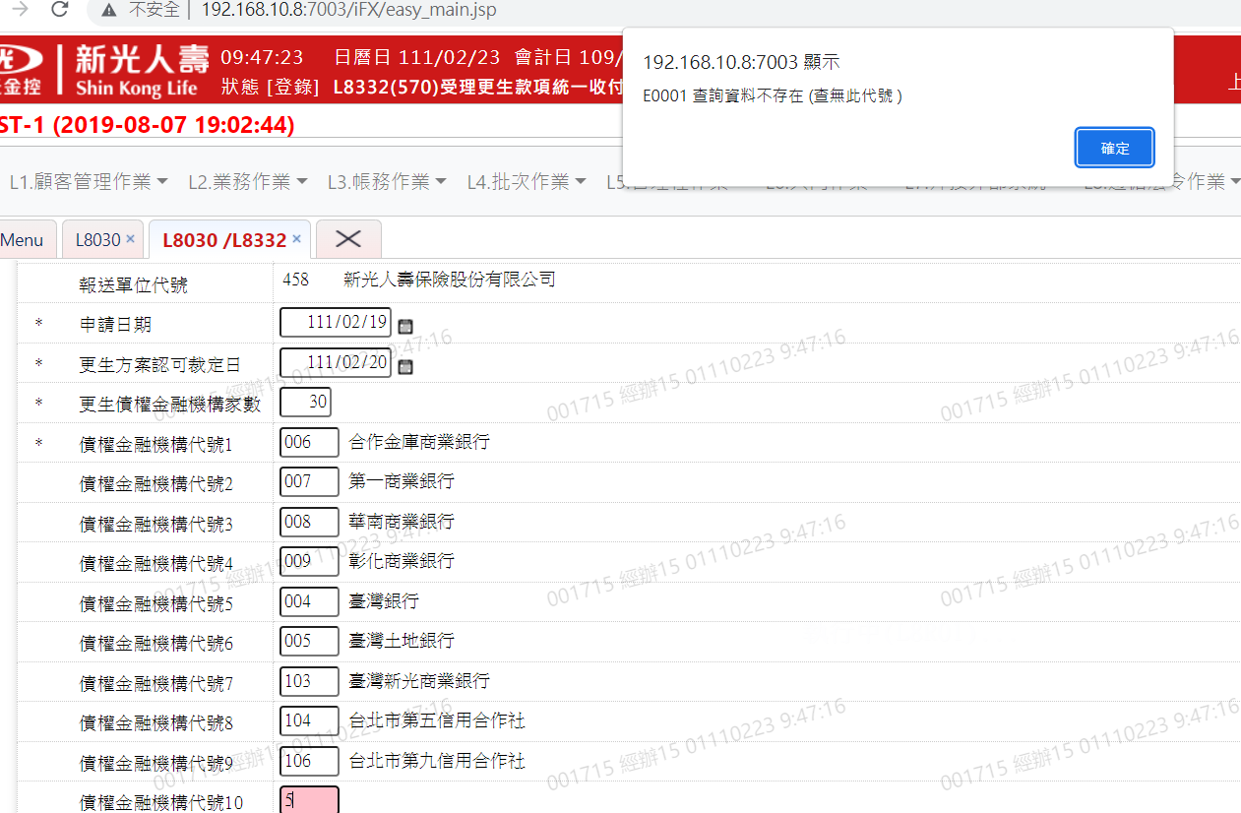
11. 債權金融機構代號11  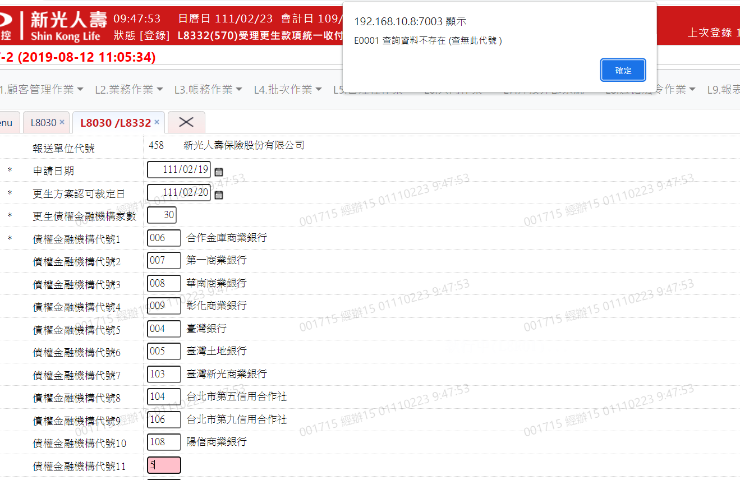
12. 債權金融機構代號12  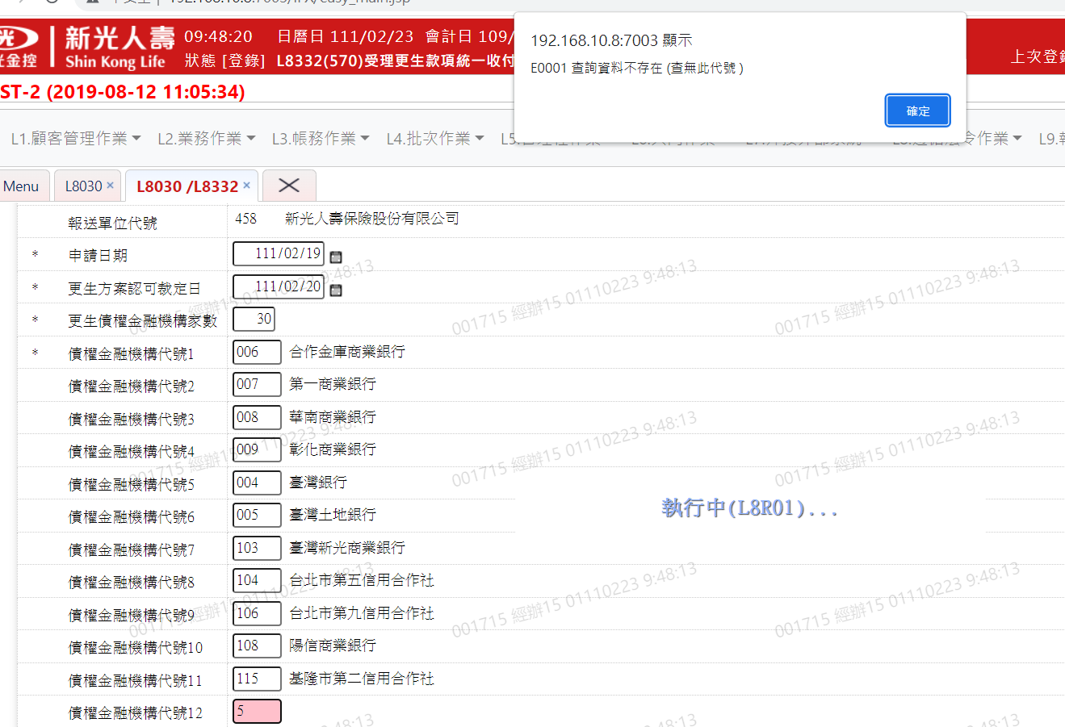
13. 債權金融機構代號13  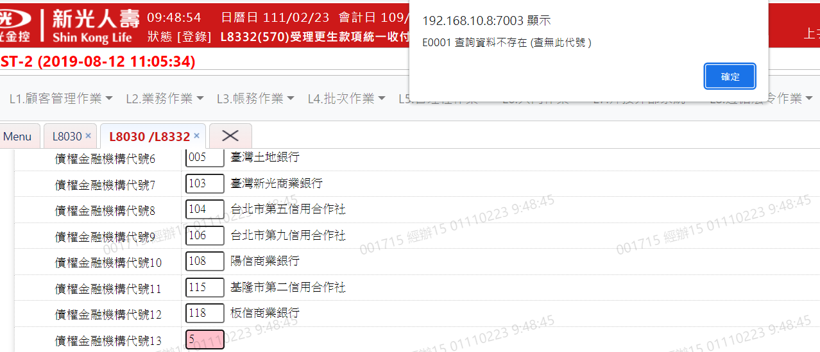
14. 債權金融機構代號14 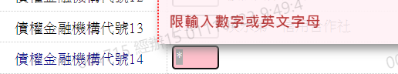 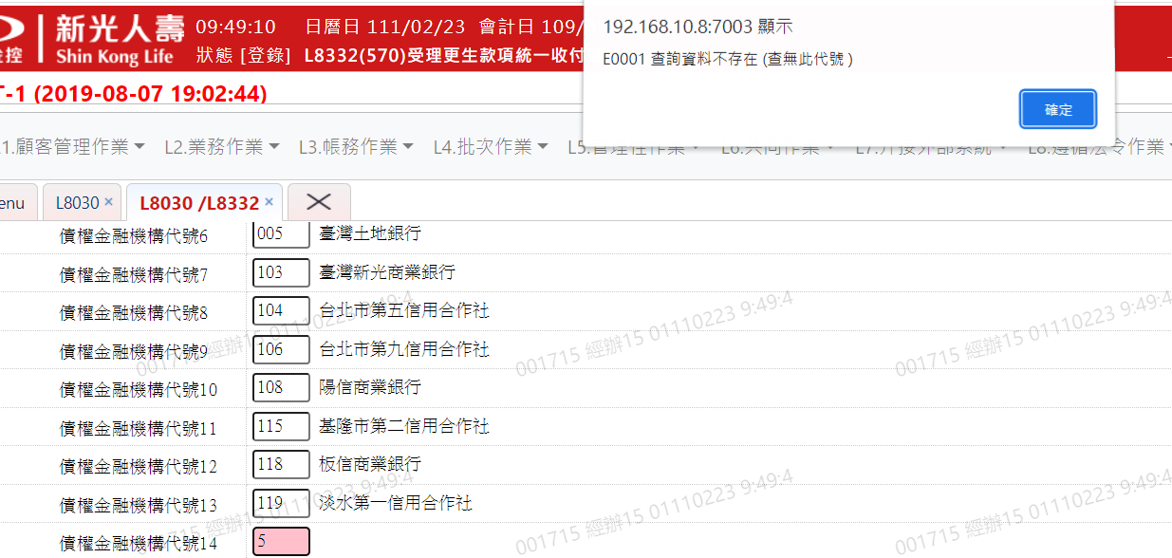
15. 債權金融機構代號15  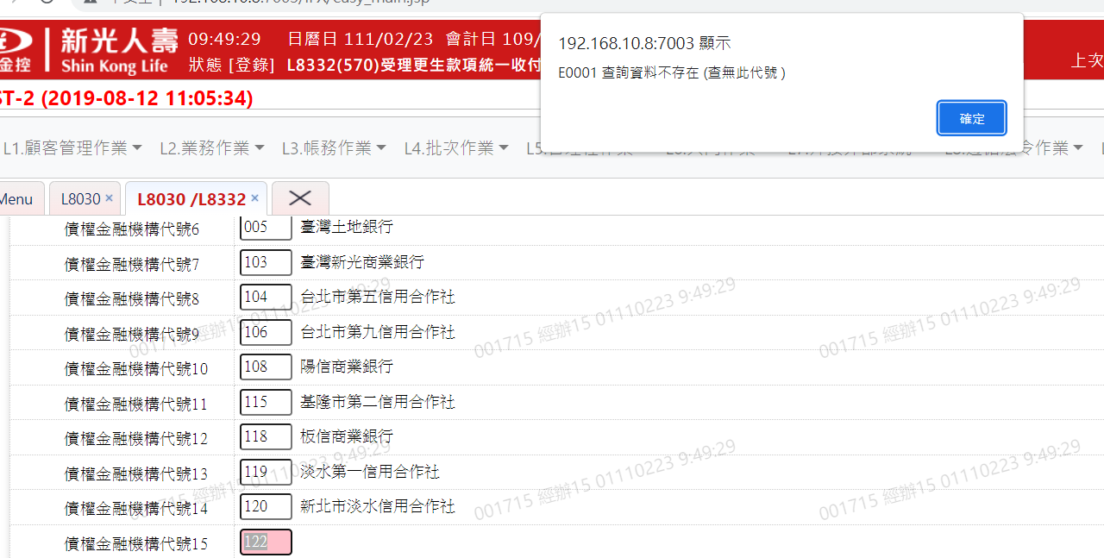
16. 債權金融機構代號16  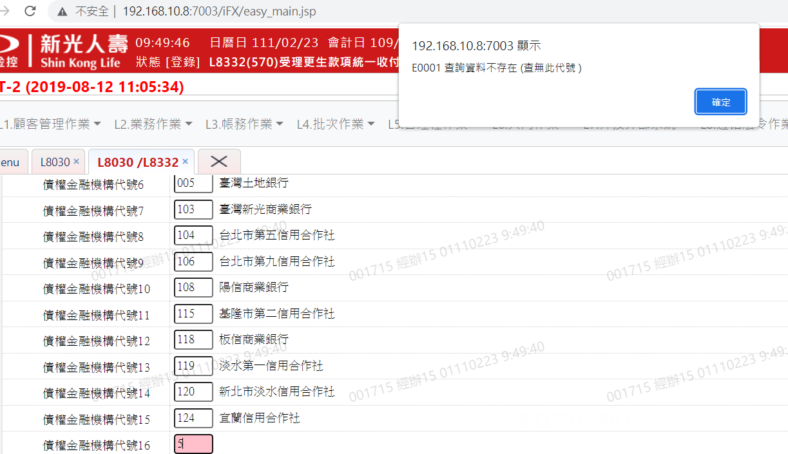
17. 債權金融機構代號17  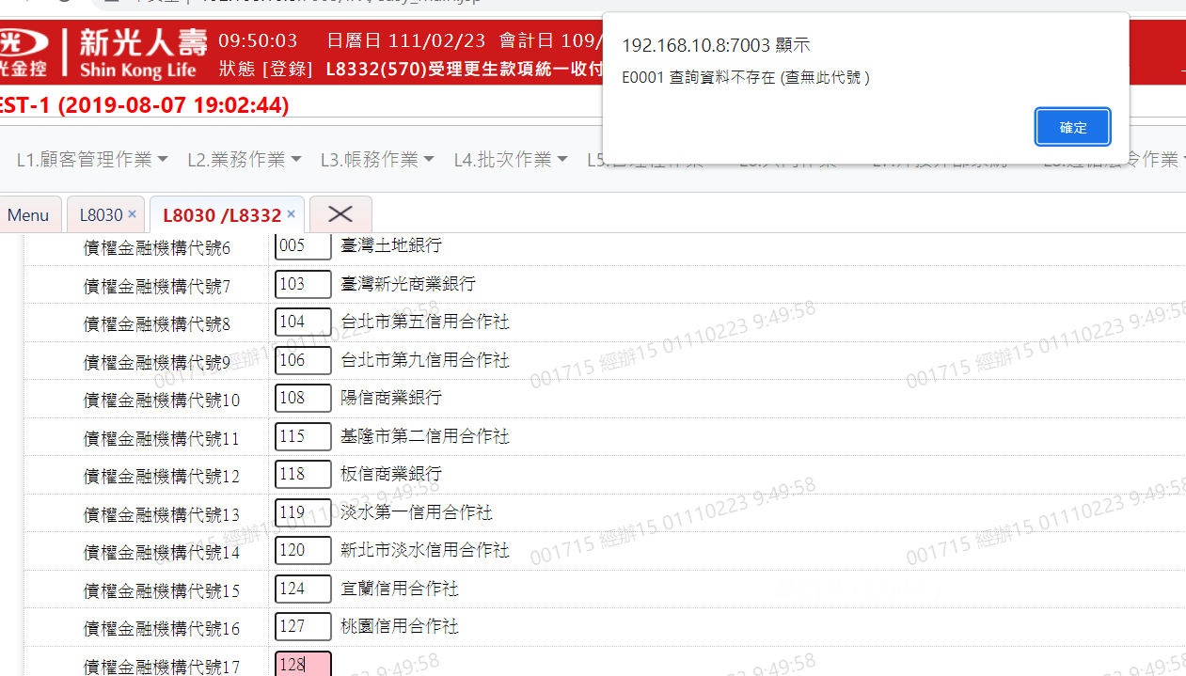
18. 債權金融機構代號18  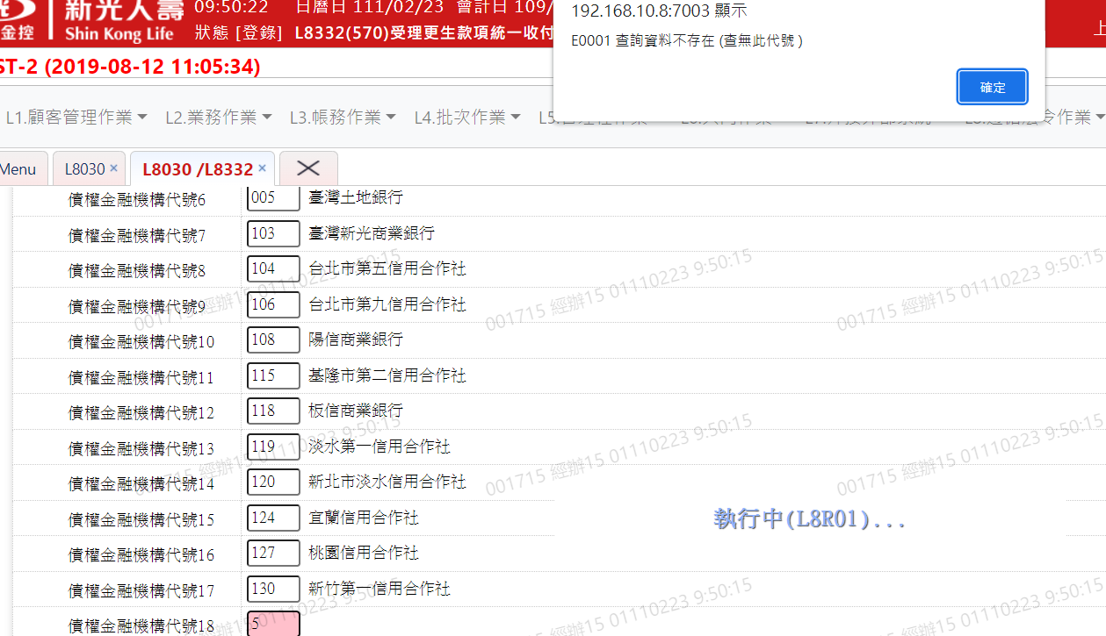
19. 債權金融機構代號19  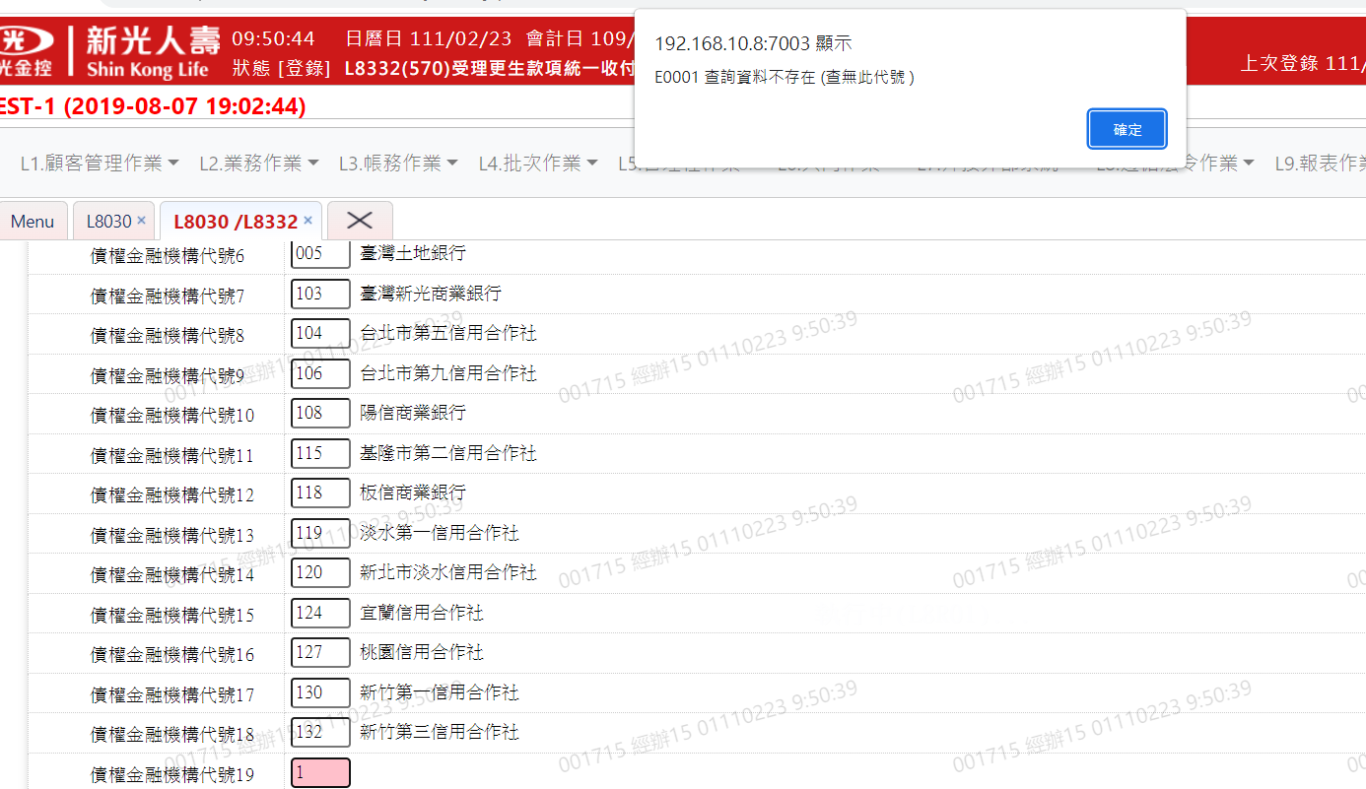
20. 債權金融機構代號20  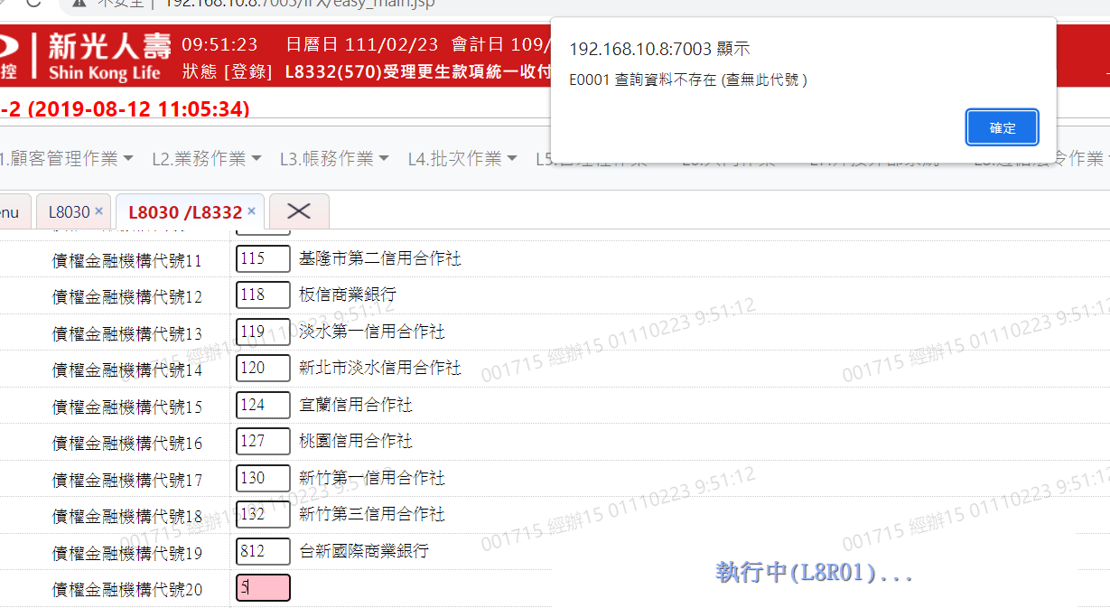
21. 債權金融機構代號21  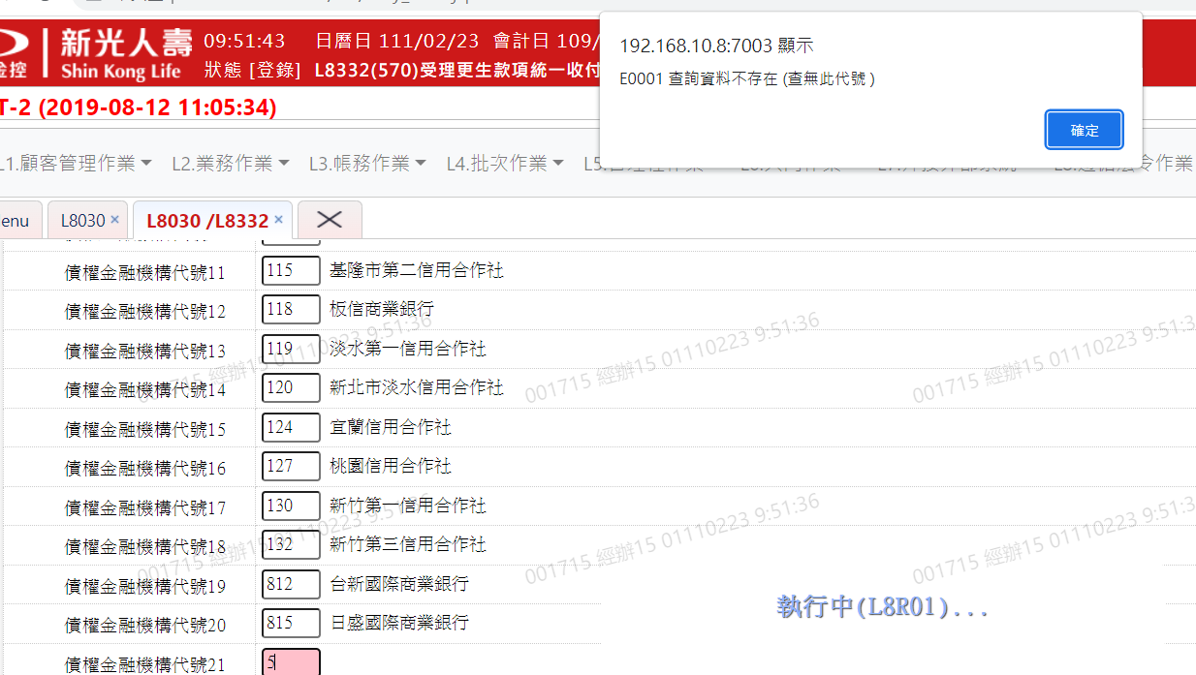
22. 債權金融機構代號22  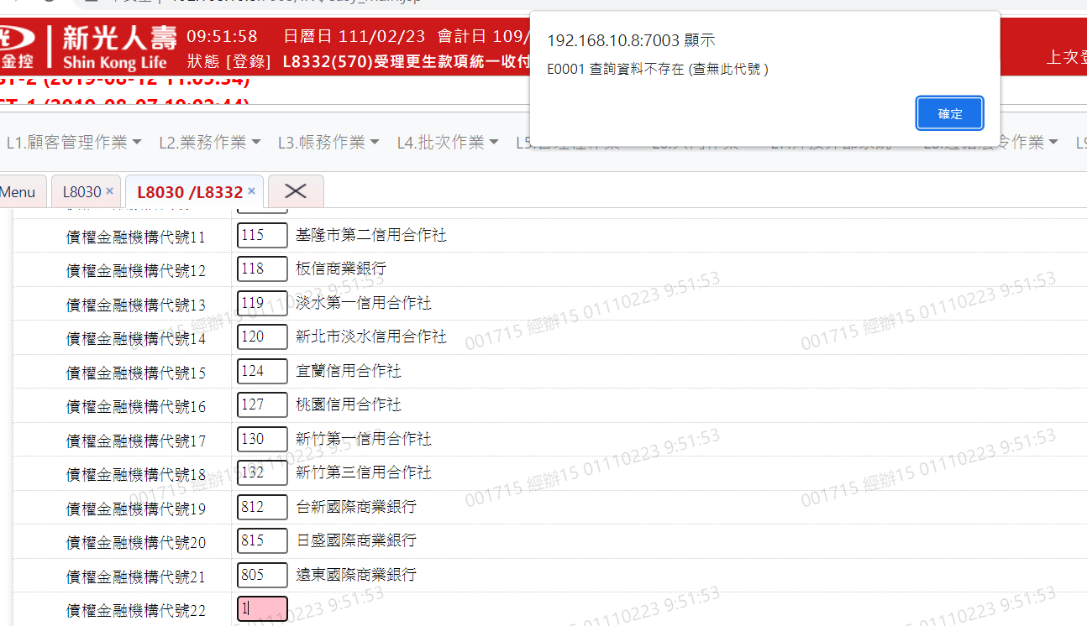
23. 債權金融機構代號23  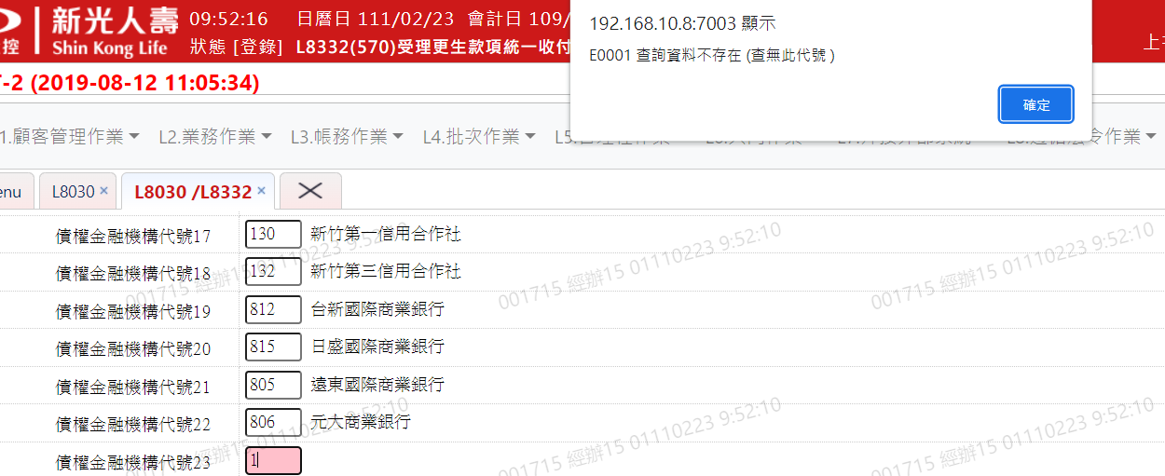
24. 債權金融機構代號24  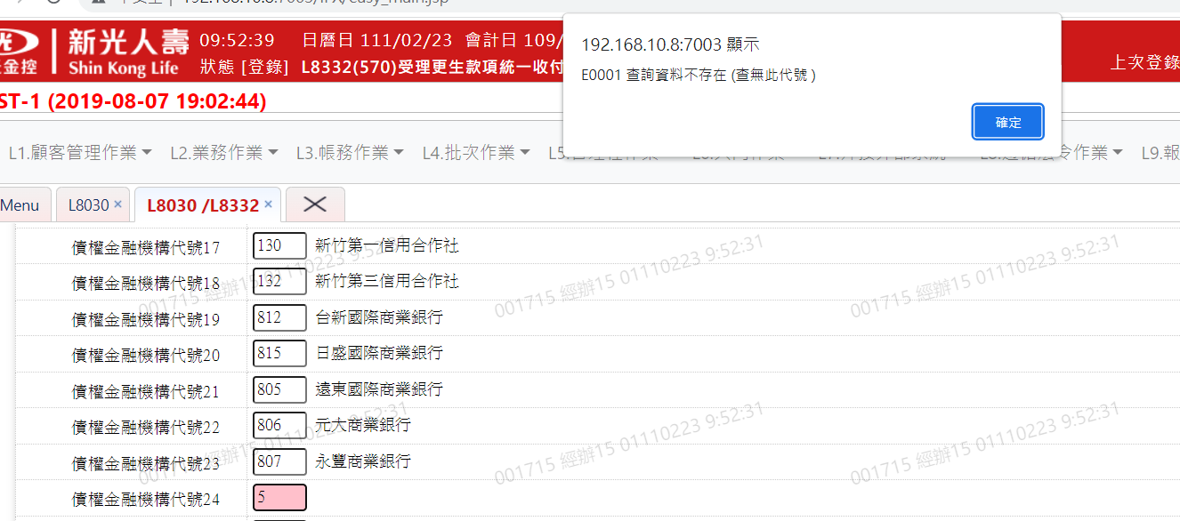
25. 債權金融機構代號25  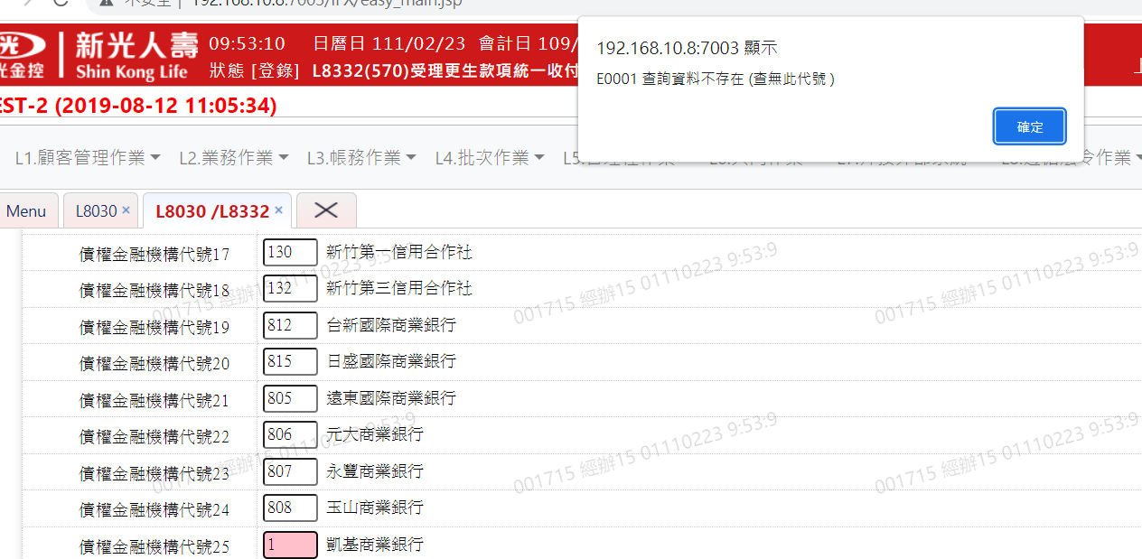
26. 債權金融機構代號26  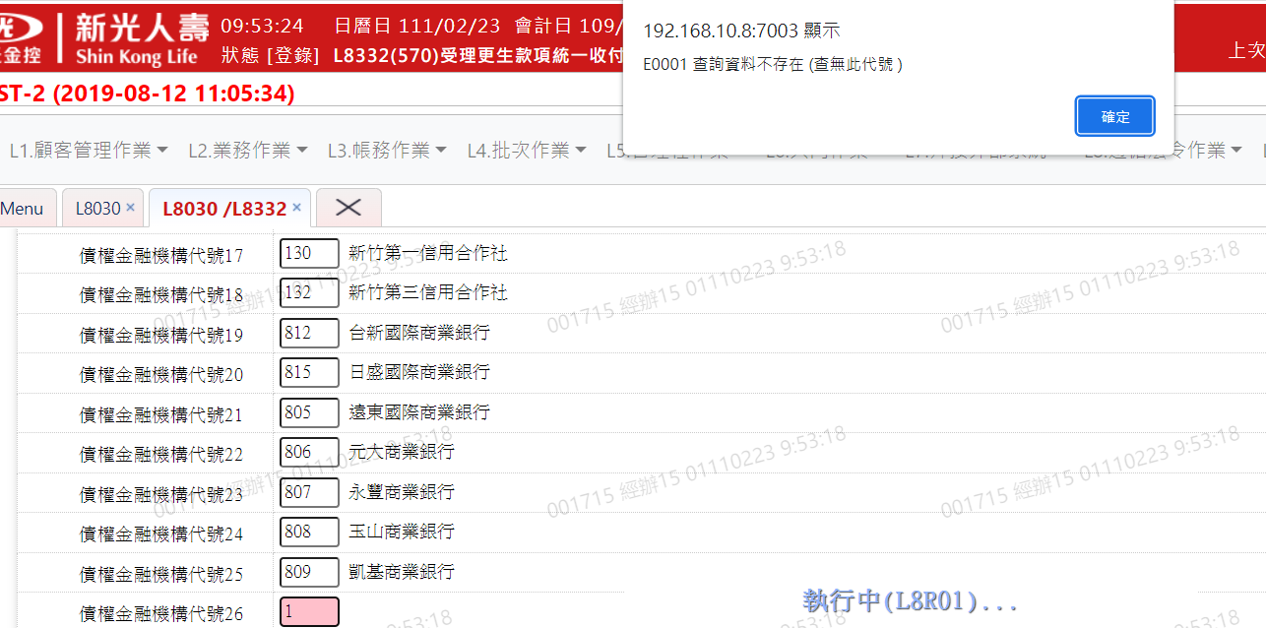
27. 債權金融機構代號27  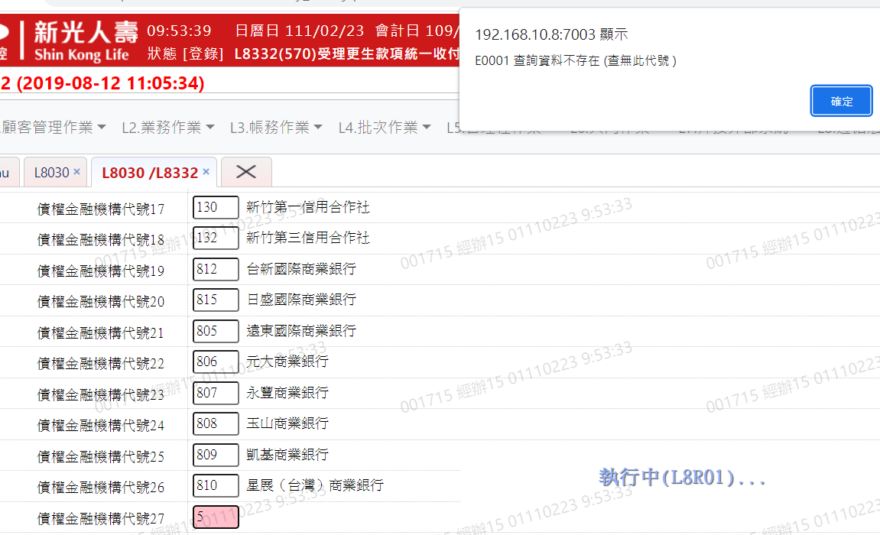
28. 債權金融機構代號28  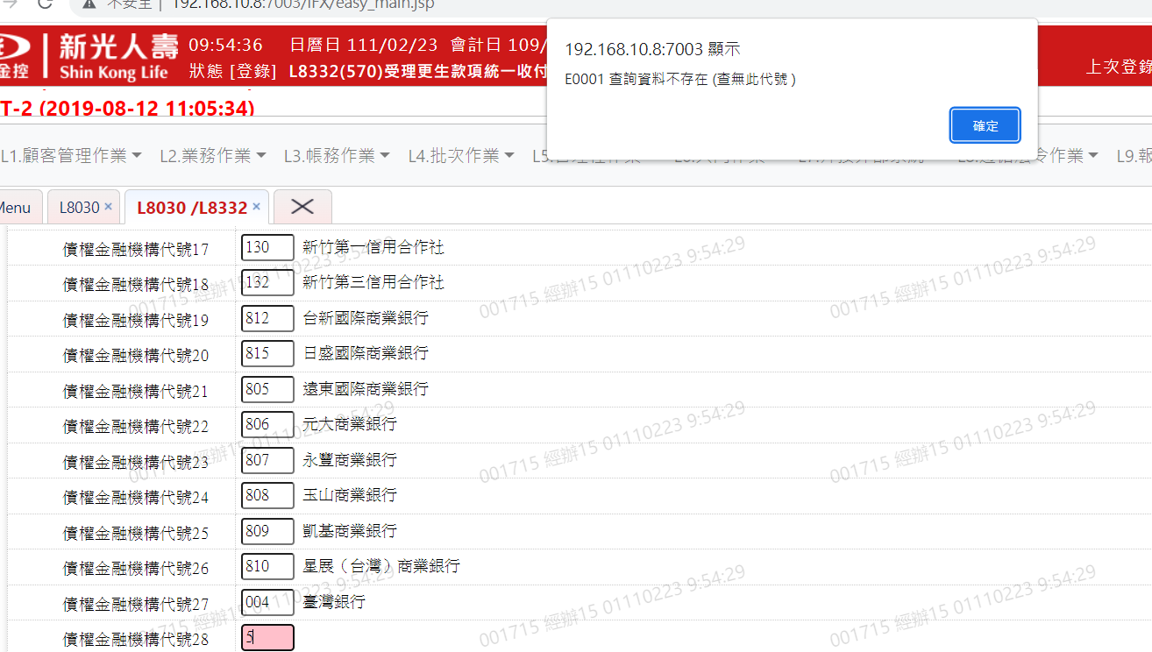
29. 債權金融機構代號29 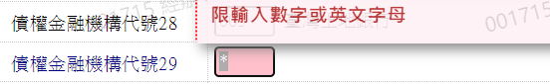 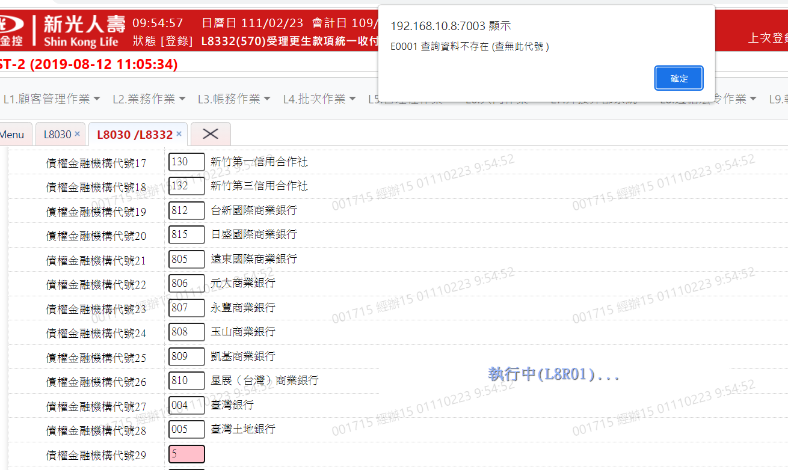
30. 債權金融機構代號30

